Laboratorio Nro. 1: Fuerza bruta y recursividad

Mateo Marulanda Cifuentes  Universidad Eafit  Medellín, Colombia  mmarulandac@eafit.edu.co | Yashúa Alexánder Narváez Pulgarín  Universidad Eafit  Medellín, Colombia  Correointegrante2@eafit.edu.co

3) Simulacro de preguntas de sustentación de Proyectos

4) Simulacro de Parcial
- 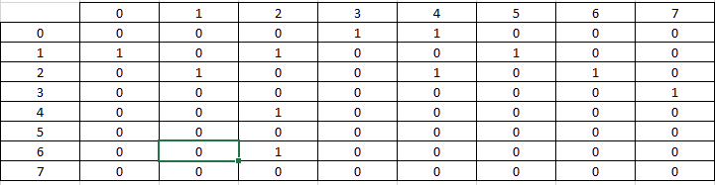
- 0 >> 3 >> 4
1 >> 2 >> 5
2 >> 1 >> 4 >> 6
3 >> 7
4 >> 2
5
6 >> 2
7
- Salidas con los siguientes algoritmos
  - DFS:
0 >>3 >> 7 -- 0 >> 4 >> 2 >> 1 >> 5 -- 0 >> 4 >> 2 >> 6
1 >> 0 >> 3 >> 7 – 1>>0 >> 4 >> 2 >> 6 – 1 >> 0 >> 4 >> 2 >> 1 >> 5
2 >> 1 >> 0 >> 3 >> 7 >> 3 >> 7 >> 0 >> 4 >> 1 >> 5 --- 2>>6
3 >> 7
4 >> 2 >> 1 >> 0 >> 3 >> 7 – 4 >>2 >> 1 >> 0 >> 4 – 4 >> 2 >> 1 >> 5 – 4>> 2>> 6
5
6 >> 2 >> 1 >> 0 >> 3 >> 7 – 6 >> 2 >> 1 >> 0 >> 4 – 6 >> 2 >> 1 >> 5
7
- BFS:
0 >> 3 regresa 0 >> 4 regresa 0 >> 3 >> 7 regresa 0 >> 4 >> 2 >> 1 regresa 0 >> 4 >> 2 >> 6 regresa 0 >> 4 >> 2 >> 1 >> 5
1 >> 0 regresa 1 >> 2 regresa 1 >> 5 regresa 1 >> 0 >> 3 regresa 1 >> 0 >> 4 regresa 1 >> 2 >> 4 regresa 1 >> 2 >> 6 regresa 1 >> 0 >> 3 >> 7
2 >> 1 regresa 2 >> 4 regresa 2 >> 6 regresa 2 >> 1 >> 0 regresa 2 >> 1 >> 5 regresa 2 >> 1 >> 0 >> 3 regresa 2 >> 1 >> 0 >> 4 regresa 2 >> 1 >>0 >> 3 >> 7
3 >> 7
4 >> 2 >> 1 regresa 4 >> 2 >> 6 regresa 4 >> 2 >> 1 >> 0 regresa 4 >> 2 >> 1 >> 5 regresa 4 >> 2 >> 1 >> 0 >> 3 >> 7
5
6 >> 2 >> 1 regresa 6 >> 2 >> 4 regresa 6 >> 2 >> 1 >> 0 regresa 6 >> 2 >> 1 >> 5 regresa 6 >> 2 >> 1 >> 0 >> 3 regresa 6 >> 2 >> 1 >> 0 >> 4 regresa 6 >> 2 >> 1 >> 0 >> 3 >> 7
7

5) Lectura recomendada (opcional)

Robert Lafore, Data Structures and Algorithms in Java (2nd edition), Chapter 13: Graphs. 2002

Resumen:
En el capítulo trece (13) del libro se aborda el concepto de grafos, desde su estructura y composición hasta los principales algoritmos que se usan en los grafos y tipos de grafos. Partiendo desde que son los vértices, los caminos y peso en los grafos, llegando a los principales algoritmos en grafos no-balanceados, directos o no directos con el código correspondiente a cada uno. También se incluyen métodos de ordenamiento en grafos, arboles, ciclos, conectividad, tablas, como listar un grafo, ejemplos gráficos y teóricos e incluso una sección de preguntas y experimentos para comprender más plenamente ésta estructura de datos.

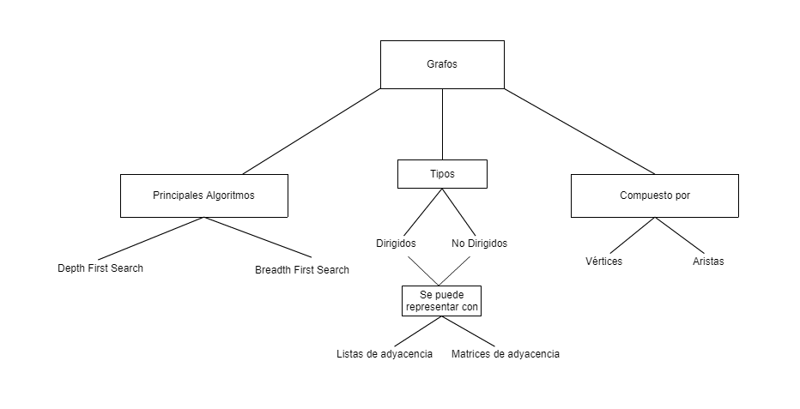
6) Trabajo en Equipo y Progreso Gradual (Opcional)

  - Actas de reunión
  - El reporte de cambios en el código
  - El reporte de cambios del informe de laboratorio

